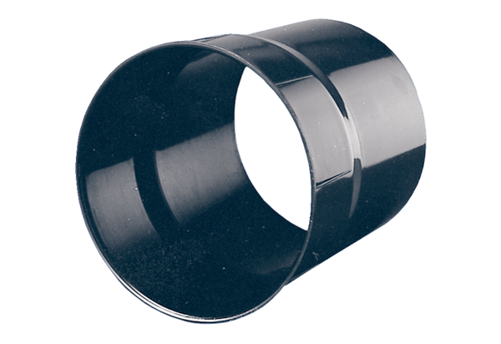Wandhülse WH 25Verpackungseinheit: 1 StückSortiment: C
Artikelnummer: 0059.0230Hersteller: MAICO

